Наименование учреждения __ГУ «Средняя общеобразовательная школа № 27» г. Павлодара
ФИО _Сматова И.Ж.____
Должность ____учитель математики___
Стаж работы __7 лет_____________
Категория ___2______________
Предмет_____математика____
Тема ___Проценты___
Класс ___5__

Раздел программы: «Повторение 5 класс»
Тема урока: «Проценты»
Цели урока:
Образовательные:
- обобщить теоретические знания по теме «Проценты»;
- систематизировать практический навык вычисления процента;
- обобщить методы решения практических задач различного содержания;
Развивающие:
- развитие умений обобщать и конкретизировать свойства изучаемых объектов;
- актуализация личностного смысла учащихся к изучению темы учебного материала;
- развитие вычислительных навыков и памяти учащихся;
Воспитательные:
- содействовать формированию системы знаний, понятий, представлений, обеспечивающих гармоничное развитие личности;
- способствовать сознательному пониманию актуальности понятия «здоровый образ жизни», укреплению здоровья.
Тип урока: урок обобщения и систематизации знаний.
Структура урока:
- Ознакомление с темой урока, постановка его целей.
- Организация учителем работы по получению учащимися информации для раскрытия содержания своего прежнего опыта (повторение основных понятий, теоретических сведений по теме).
- Раскрытие содержания субъектного опыта учащихся посредством инициирования их рефлексии (актуализация знаний по теме, применение к решению устных задач различного содержания).
- Совместная постановка общих задач и задач индивидуальной учебной деятельности.
- Конструирование логики учебного занятия и его структуры на основе выявленных учебных возможностей учащихся.
- Совместное определение критериев результативности различной деятельности учащихся на уроке.
- Построение учебных действий в соответствии с установленной логикой урока (методы и решение задач различного содержания и направленности).
- Рефлексия учителем действий учащихся (определение причин затруднения учащихся с позиции самих учеников).
- Реализация действий учителя и учеников.
- Рефлексия учащихся по поводу своей учебной деятельности и взаимодействия с учителем и другими учащимися.
- Взаимооценка и самооценка учащихся.
- Системная рефлексия.

Ход урока.
- Организационный момент (проверка домашнего задания проводится до урока учениками - консультантами) (1 мин)
- Мотивация урока (2 мин)
Математику нам нужно знать!
Чтоб всё нам в мире стало ясным и понятным!
Часть слова первая - предлог,
Вторая - мелкая монета,
А весь он, он бы нам помог
При счёте, ну и что же это? (Процент)

На рубль - копейки,
На доллары - центы,
Бегут - набегают в банке…(Процент)
Сегодня мы с вами отправляемся обобщать наши знания и умения по теме «Проценты», путешествуя по удивительной стране Здоровье. Свои результаты вы будете заносить в лист путешественника. (приложение 1)

- Актуализация опорных знаний.

Сбор багажа (самостоятельная работа 6 мин)
Собрав правила вместе, узнаем, на чём же мы отправимся в путешествие.
    - Процент - это
    - Чтобы перейти от процентов к десятичной дроби, надо
    - Чтобы найти процент от числа, надо
    - Чтобы перейти о г десятичной дроби к процентам, надо
    - Чтобы найти число по его проценту, надо
    - Чтобы умножить десятичную дробь на 100, надо
    - Чтобы разделить десятичную дробь на 100, надо

Л) перенести запятую на два знака вправо.

К) сотая часть числа.

Р) число разделить на 100 и умножить на количество процентов.

Ь) перенести запятую на два знака влево

О) разделить количество процентов на 100.
Б) число разделить на количество процентов и умножить на 100.
А) умножить десятичную дробь на 100.
Взаимоконтроль по ключу.
Ответ: Корабль.
За верный ответ в Лист путешественника выставляем оценку максимум 7 баллов.
7-«5»
5-6-«4»
3-4 –«3»
менее 3- «2»
Итак, мы отправляемся с вами в путешествие на остров Здоровье в поисках клада на нашем замечательном корабле. Мы можем смело отравляться в путь в поисках клада.
Путешествуя к острову Здоровье и обобщая тему « Проценты», нам предстоит еще раз повторить его законы. Что ж, отправляемся в путь!

- Обобщение знаний и умений.

Путешествие по стране Здоровье началось:

1) Остров Разгадок (в группах 5 мин).
5 % - это | р) 0,05 | к) 0,5 | т) 0,005
0, 134- это | о) 134% | а) 1,34% | е) 13,4%
25% класса - это | м)  половина класса | н) пятая  часть  класса | ж)  четверть класса
5,68 - это | п) 56.8% | и) 568% | с) 5680%
40% от 70 равно | м) 28 | у) 30 | о) 175
Выполнив тест, вы узнаете ключевое слово первого правила острова Здоровье Проверочный тест:
Взаимоконтроль по ключу.
Если вы правильно выполнили у вас получится слово
Ответ: режим.
В Лист путешественника- максимум 5 баллов.
5-«5»
4-3-«4»
2 –«3»
менее 2- «2»
Режим дня основан на правильном чередовании различных видов деятельности и отдыха в течение суток. Он способствует нормальному развитию ребенка, его здоровья, воспитанию воли, приучает к дисциплине.
Итак, первое правило страны Здоровье: соблюдение режима дня.

2) Остров Задач (парная работа 6 мин):
Самооценивание
Задача 1
Сон школьника должен составлять 1/3 суток. На отдых, занятие спортом, различные увлечения - 25% суток. На прием пищи и личную гигиену школьник должен отводить на 6 часов меньше, чем на сон. Сколько времени приходится на учебу в школе и выполнение домашнего задания?
Ответ: 8 часов (7б)

Задача 2
Попрыгунья Стрекоза половину времени каждых суток красного лета спала, третью часть времени каждых суток танцевала, шестую часть - пела. Остальное время она решила посвятить подготовке к зиме. Сколько часов в сутки стрекоза готовилась к зиме? Проверка:
Ответ: На подготовку к зиме у стрекозы совсем не хватало времени. (12 часов - спала, 8 часов - танцевала, 4 часов - пела). (7б)

3)Преодоление рифов.
Физкультминутка "Пловцы" 3 мин
К океану мы спустились
Наклонились и умылись.
Раз, два, три, четыре –
Вот как славно освежились.
А теперь поплыли дружно.
Делать так руками нужно:
Три, два,один - плывём как дельфин.
Качаясь на волне, плывём на спине.
Вышли на берег крутой, отряхнулись и домой.
Второе правило этой замечательной страны:
Чтобы сильным стать и смелым,
Быстрым. ловким и умелым,
Надо с детства закаляться
И зарядкой заниматься.
Физкультуру всем любить
И со спортом в дружбе быть.

4) Остров Художников (работа в парах 6мин)
Врачи рекомендуют дневную норму питания распределить на 4 приема:
утренний завтрак- 25%, второй завтрак- 15%, обед- 45% и ужин- 15%.
Закрасьте часть кораблика (приложение 2), которую выделяют на утренний завтрак, красным цветом, на второй завтрак - синим, на обед - зеленым и на ужин - желтым.
4-«5»
3-«4»
2 –«3»
менее 2- «2»

Итак, третье правило острова Здоровье: Каждый твёрдо должен знать: Здоровье надо сохранять. Нужно правильно питаться, Витаминами запасаться.

5.Остров Вычислительный (групповая работа 9 мин)
Задание: выполнив вычисления, расположить числовые ответы в порядке возрастания и записать последовательность соответствующих букв. В результате вы должны узнать следующее правило острова Здоровье.

№ | 1 | 2 | 3 | 4 | 5 | 6 | 7
Буква | А | Г | и | и | Г | Е | Н

Вычисли:
1. 200% от250;
          - 3% от 900;
          - 7% какого числа составляют 21;
          - 18°о какого числа составляет 1,8;
          - 5% от 25;
          - 11% какого числа составляют 12,1;
          - 15% от 300.
Взаимоконтроль по ключу
Проверка: гигиена.
Четвертое правило острова:
Гигиену очень строго Надо соблюдать всегда.
Под ногтями грязи много,
Хоть она и невидна.
Заполняем Лист путешественника - максимум 7 баллов.
7-«5»
5-6-«4»
3-4 –«3»
менее 3- «2»
Действительно, чистота - залог здоровья.

- Итоги урока(7 мин)
Подошло к завершению наше путешествие.
Благодаря процентам, мы для себя открыли правила острова Здоровье. И, я надеюсь, что каждый из вас будет их не только помнить, но и выполнять.
Подведем итоги путешествия: ваша оценка составляет 33 % от полученной суммы.
Мы приплыли с вами к острову Здоровье, клад найден.
Как вы считаете, что же это за клад? (ответы)
Это наше здоровье.
Нужно спортом заниматься,
Руки мыть перед едой,
Зубы чистить, закаляться,
И всегда дружить с водой.
И тогда все люди в мире
Долго, долго будут жить.
И запомни, ведь здоровье
В магазине не купить!

Домашнее задание:
- Решить № 1565
- Составить математический кроссворд по теме «Здоровье»
- Рефлексия.
Ребята сдают учителю кораблики, которые соответствуют их отношению уроку (приложение 3)

Приложение 3
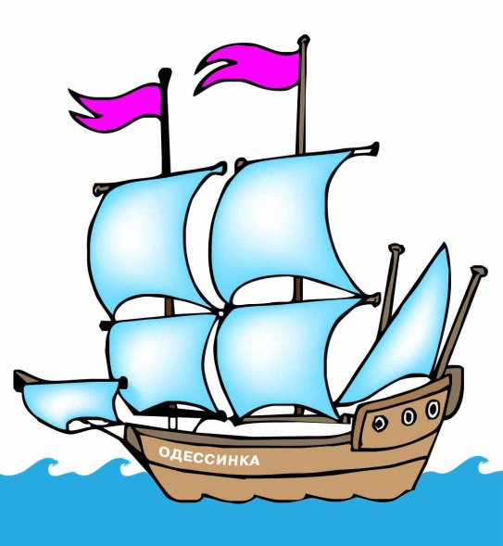
было интересно очень понравилось

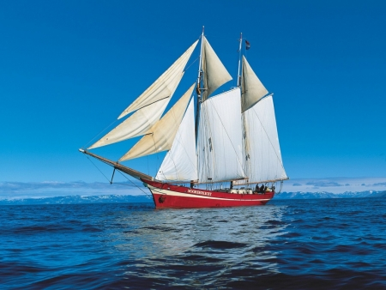

было скучно

Приложение 2

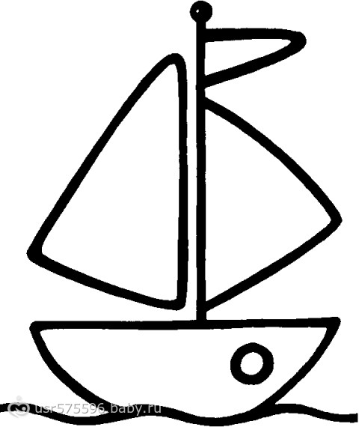

Приложение 1
Лист путешественника:
Путешествие на остров «Здоровья» | оценка
Сбор багажа (самостоятельная работа).  7-«5»  5-6-«4»  3-4 –«3»  менее 3- «2» | 1  2  3  4
Название островов:
- Остров Разгадок (в группах):  5-«5»  4-3-«4»  2 –«3»  менее 2- «2» | 1  2  3  4
- Остров Задач (в группах):  7 балов за 1 задачу | 1  2  3  4
  - Преодоление рифов.
Физ. минутка по 1 балу
- Остров Художников ( в парах)  4-«5»  3-«4»  2 –«3»  менее 2- «2» | 1  2  3  4
- Остров Вычислительный(в группах)  7-«5»  5-6-«4»  3-4 –«3»  менее 3- «2» | 1  2  3  4
- Итоги урока(индивидуальная работа)  Ваша оценка составляет 33 % от полученной суммы. | 1  2  3  4

